Здравствуй, Иван.
В двух словах о том, как я строю свои разрезы распределения мощности источников ЕИМПЗ сигнала. Вернее я строю не просто разрезы, а сразу рассчитываю распределение мощности источников сигнала в трёхмерном «кубе», но в целях экономии машинного времени или если есть данные только по одному профилю, то свой «куб» я редуцирую в плоскость, или «тонкий куб», то есть куб, в котором одна из размерностей редуцирована до единицы.
Для начала я формулирую прямую задачу, то есть формулирую оператор преобразования мощности импульсного излучения на той или иной глубине, в той или иной точке моего куба, к сигналу, который регистрируется на каждой из антенн, в той или иной точку профиля.
При формулировке прямой задачи я исхожу из предположения, что излучатели импульсного сигнала, являются неполяризованными излучателями электромагнитных волн, излучающих равномерно во всех направлениях (то есть я пока не формулирую задачу как излучение электрических диполей, что представляется м.б. более физичным, но, тем не менее, более сложным). Излучатели в заданном интервале частот имеют спектр, например, белого шума, то есть мощность излучения распределена равномерно в заданном интервале частот. Далее электромагнитный сигнал затухает по закону распространения электромагнитной волны в среде с конечной электрической проводимостью. Причём пока для простоты я задаю равномерную электрическую проводимость по всему объёму. Затем, используя диаграмму направленности для идеальной рамочной антенны (для идеального магнитного диполя), в каждой точке профиля я суммирую излучение пришедшее ото всех источников к каждой из антенн. И наконец, поскольку мне не известен закон преобразования суммарного излучения ЕИМПЗ пришедшего к антенне в отсчёты приборов, я пока предполагаю, что эти отсчёты просто прямо пропорциональны суммарной мощности дошедшего до антенны (естественно с учётом диаграммы направленности) излучения.
Ну вот в общих чертах и всё.
А дальше я решаю обратную задачу, то есть ищу такое распределение источников излучения, излучение которых, будучи просуммированным в каждой из антенн в каждой из точек профиля наименьшим образом бы отличалось от фактически измеренного.
Дима рассказывал, что мои расчёты по Ровно оказались более лучшими, чем таковые по ДДВ. Могу высказать предположение, что приборы, использовавшиеся в Ровно в 2007 году были более совершенными, чем приборы, использовавшиеся на ДДВ в 2004-м, в том смысле, что они может быть более соответствовали той формулировке прямой задачи, которую я избрал.
Дима говорил, что ты получал подобные картинки разрезов. Интересно, не идём ли мы с тобой по одному и тому же пути? Или твой путь всё же отличается от моего?

17 дек. 10 г.
Алексей

Здравствуй, Алексей.
Как я понял, суммарное излучение рассматривается как сумма локальных (точечных) излучателей. Если так, то это очень близко к истине.
По поводу других допущений (опираясь на работы о свойствах литосферного излучения Шумана и других товарищей).
Излучение распространяется в конусе, телесный угол, по нашим измерением (сопоставление ширины аномалии над известными объектами), составляет 67.4 градуса.
Поляризация близка к круговой в плотных однородных породах, приближается к линейной в флюидонасыщенных породах.
Затухание сигнала значительно слабее, чем по экспоненциальному закону. Возможно, имеет смысл задавать более "благоприятные" значения проводимости, чем те, что соответствуют реальным средам.
Ввиду слабой зависимости от проводимости равномерное задание проводимости близко к истине, кроме, возможно, штоков и других экзотических объектов.
По борту ДДВ данные 2009 г., т.е. прибор более новый. Думаю, дело в большей контрастности пород в Ровно и небольшой глубине залегания фундамента, так что погрешности за счет допущений не успевают накапливаться.
Мои разрезы основаны на том же принципе (суммарное излучение рассматривается как сумма локальных (точечных) излучателей), но координаты излучателей рассчитываются "в лоб" по вейвлет-разложениям. При этом неизбежно часть из них ложные, но, судя по результату, истинных больше. Затухание не учитывается. Ширина аномалии строго связана с глубиной (независимость от проводимости). Результаты положительные, но не всегда такие, как хотелось бы. Возможно, в твоем варианте больше возможностей для апробации различных вариантов расчета за счет большей физичности, но имеет смысл "поиграть" с допущениями.
Иван
Привет, Иван! С наступающим!
Ты правильно понял, что «суммарное излучение рассматривается как сумма локальных (точечных) излучателей». Но есть ещё один момент. Я совместно рассматриваю суммарное излучение, регистрируемое в каждой из трёх антенн, используя допущение об излучателях как о источниках неполяризованной ЗМ волны, излучаемой равномерно во всех направлениях (как эл. лампочка) а также используя диаграмму направленности рамочной магнитной антенны. Полагая, что отсчёты приборов ЕИМПЗ пропорциональны мощности ЭМ волны, проходящей через контур магнитной антенны, я использую неприведенные сигналы снятые прямо с прибора. Кроме того я полагаю, что коэффициенты усиления по каждому из каналов равны.
Однако здесь я встречаюсь со следующей проблемой. В моей модели средние сигналы по каналам X, Y, Z взаимосвязаны. Поэтому, в принципе, используя тот факт, что сигнал, регистрируемый разными антеннами, сквозь горный массив идёт разными путями, а также полагая, что в среднем горный массив излучает более или менее равномерно, можно зная соотношение между средними сигналами X, Y, Z оценить средние параметры затухания сигнала в горной породе для данной площадки.
Но!!!
Например, для площадки ДДВ Коробочкино мы имеем разные соотношения между средними X, Y, Z для разных режимов: для режима А мы имеем средний уровень Z в шесть раз ниже среднего уровня X и Y, причём уровень икса чуть-чуть выше уровня игрека. Но для режима Б мы имеем другую картину: зет чуть выше игрека а игрек чуть выше икса.
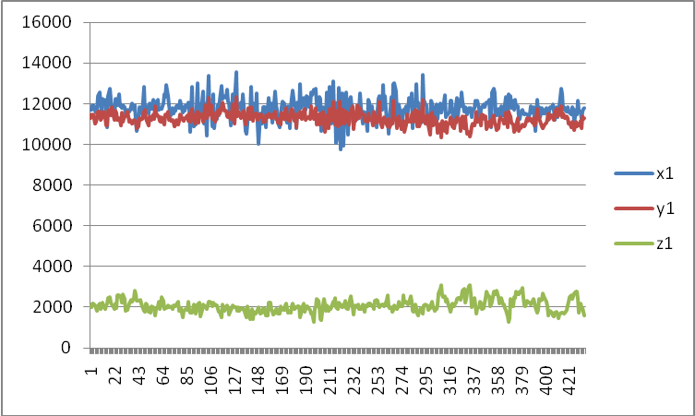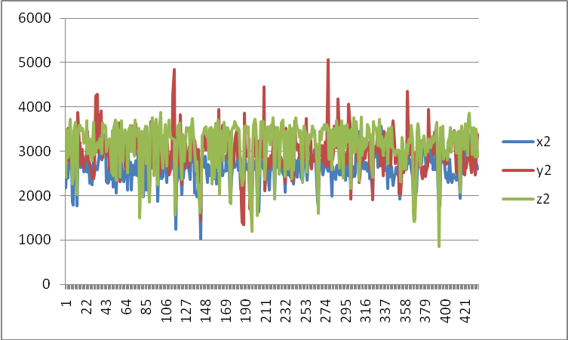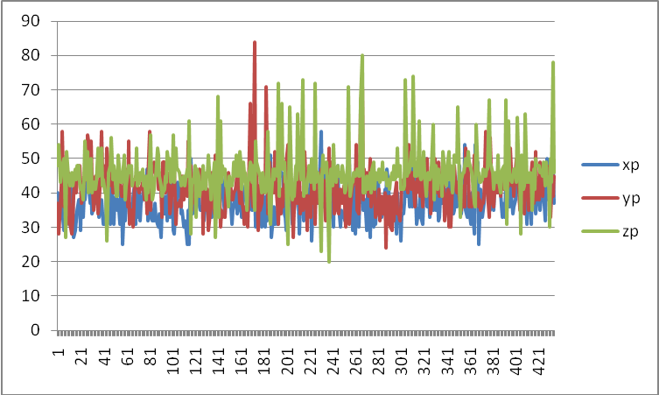
z06u004p0001s00_N.csv
mean(x1) = 11274.310345
mean(y1) = 11760.574713
mean(z1) = 2079.954023

mean(x2) = 2961.464368
mean(y2) = 2598.179310
mean(z2) = 3142.606897

mean(xp) = 37.733333
mean(yp) = 41.397701
mean(zp) = 45.788506

Для сравнения данные по дисперсии:
z06u004p0001s00_N.csv
disp(x1) = 101902.057842
disp(y1) = 305880.751894
disp(z1) = 96957.758250
disp(x2) = 202167.488935
disp(y2) = 108269.755792
disp(z2) = 258679.764468
disp(xp) = 30.647619
disp(yp) = 46.599534
disp(zp) = 51.807702

А например для объекта Ровно средние по всему объекту выглядят так:
mean("x1") = 2348.660660
mean("y1") = 2143.834129
mean("z1") = 4878.306991
mean("x2") = 7157.923361
mean("y2") = 7017.939427
mean("z2") = 4885.532132
mean("x3") = 23.482414
mean("y3") = 24.671950
mean("z3") = 30.453322

А средние по профилям:
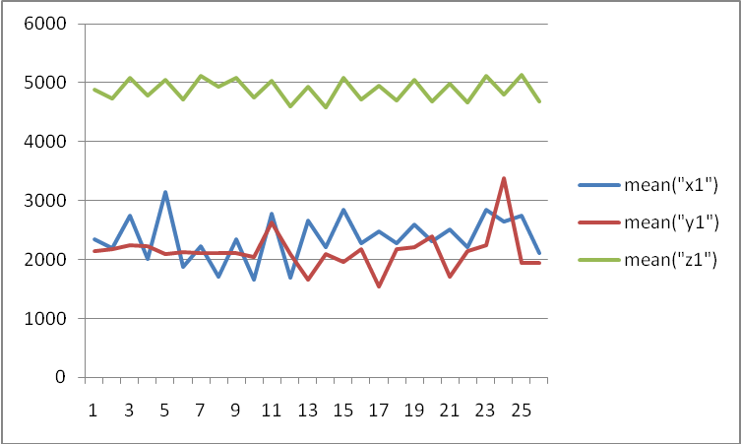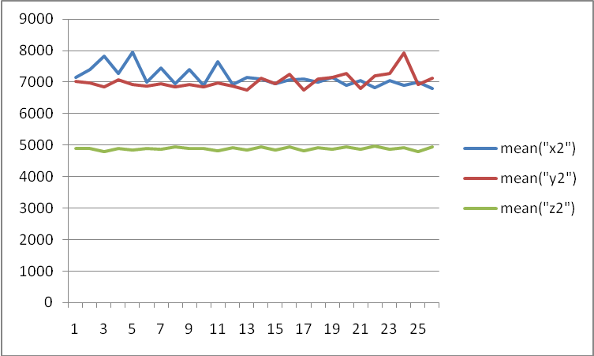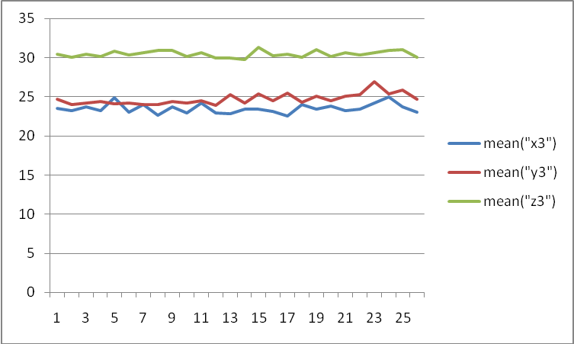
На графиках со 2-го по 12 профиль – это участок 1 (направление полётов запад-восток), а с 13 по 26 – это участок 2 (направление полётов север-юг), причём на втором участке , антенны X и Y были поменены местами

И опять для сравнения данные по дисперсии:
disp("x1") = 348282.752359
disp("y1") = 314014.497997
disp("z1") = 48553.308993
disp("x2") = 418685.839293
disp("y2") = 360872.853442
disp("z2") = 100758.054885
disp("x3") = 10.702731
disp("y3") = 16.303869
disp("z3") = 11.524748

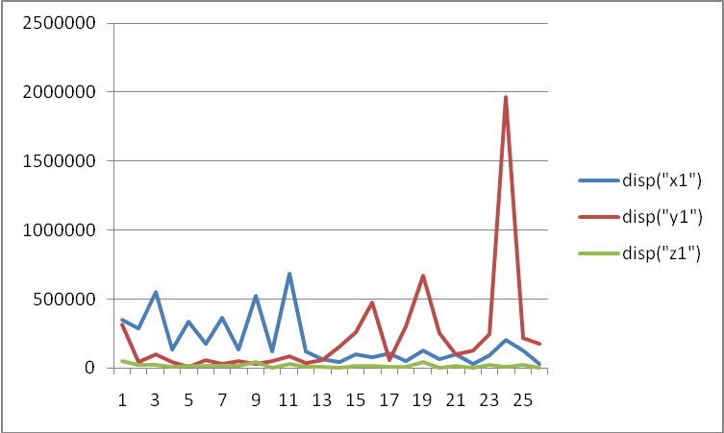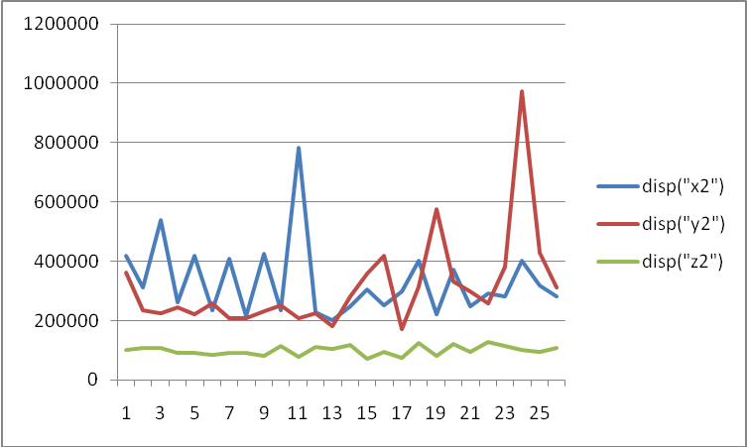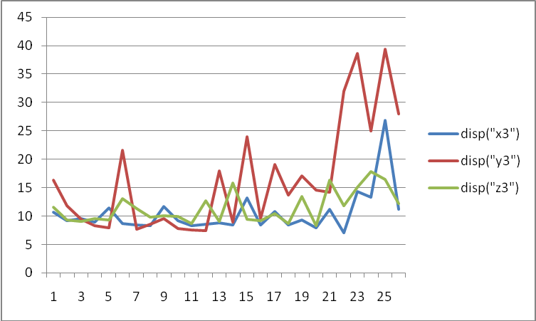
С чем связано такое различие в средних значениях X, Y, Z для одного объекта, но при разных режимах? Как эти разные режимы привести к общему знаменателю в указанном смысле?
Думаю здесь не обойтись без того, чтобы исследовать насколько диаграммы направленности и коэффициенты усиления и другие параметры разных антенн отличаются друг от друга в разных режимах. Есть ли у тебя какие-либо соображения на этот счёт?

Далее ты пишешь: «Излучение распространяется в конусе, телесный угол, по нашим измерением (сопоставление ширины аномалии над известными объектами), составляет 67.4 градуса.» Этот телесный угол автоматически появляется в моей модели благодаря: а) диаграмме направленности антенны, б) затуханию, в) он может также измениться если ввести нелинейную зависимость между мощностью ЭМ волны и отсчётами прибора. Для иллюстрации привожу кусочек из своего исследования на эту тему:
Введём обозначения для направления рамочных антенн X, Y и Z как вектора нормали A(ax,ay,az): AX(1,0,0), AY(0,1,0) и AZ(0,0,1).
Показатель степени для амплитуды напряжённости переменного магнитного поля pw_dnp. Если pw_dnp = 2, мы получаем мощность ЭМ поля.

Рассмотрим теперь графики зависимости сигналов на приемнике в зависимости от глубины источника для этой постановки прямой задачи (учитывающей диаграмму направленности 3-х взаимно-перпендикулярных антенн).
ax = 0; ay = 0; az = 1;
k_oslablenie = 0.001; pw_dnp = 1;
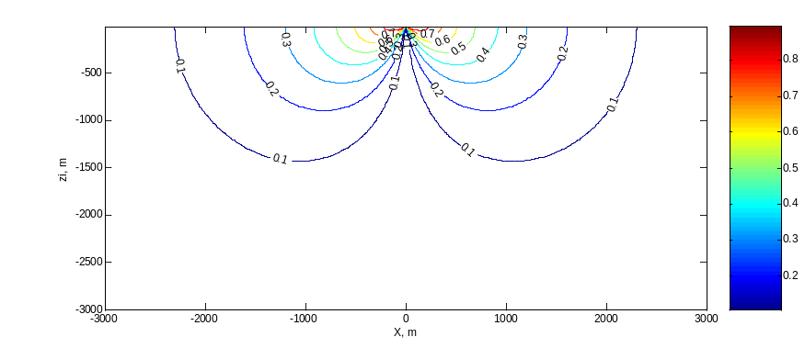
ax = 0; ay = 0; az = 1;
k_oslablenie = 0.001; pw_dnp = 2;
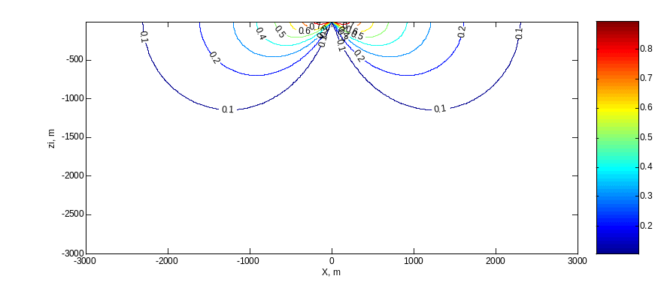
ax = 0; ay = 0; az = 1;
k_oslablenie = 0.0005; pw_dnp = 2;
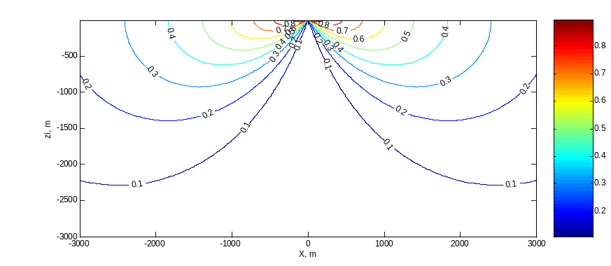

ax = 0; ay = 0; az = 1;
k_oslablenie = 0.001; pw_dnp = 4;
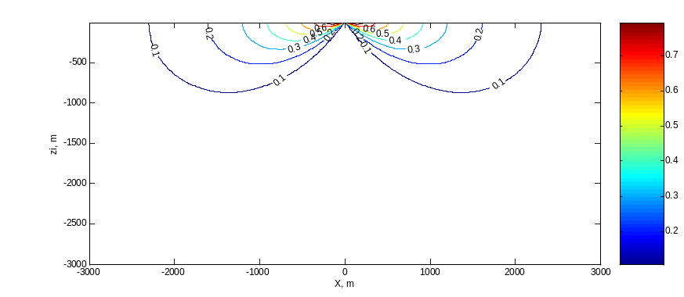
ax = 0; ay = 0; az = 1;
k_oslablenie = 0.0005; pw_dnp = 4;
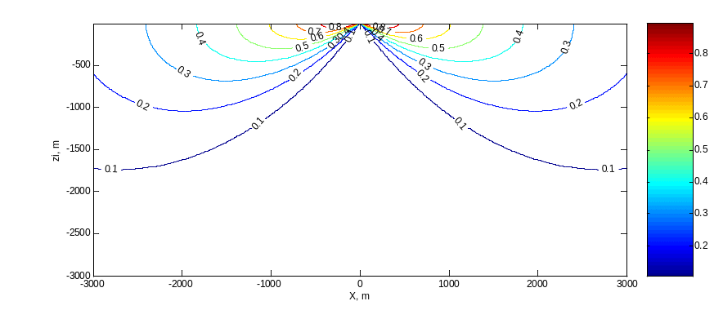

Меняем антенну ax = 0; ay = 1; az = 0;
k_oslablenie = 0.001; pw_dnp = 2;
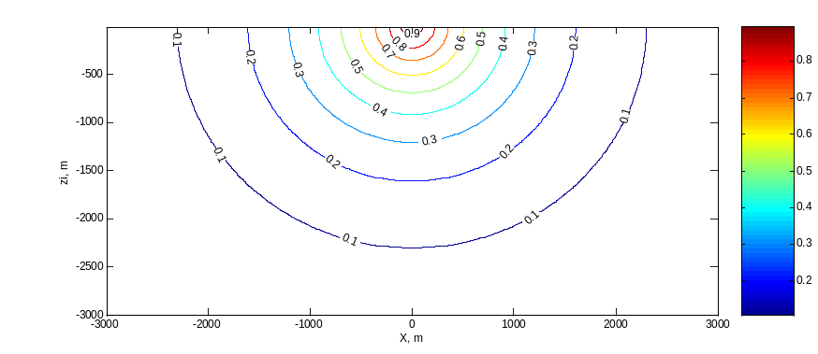
ax = 0; ay = 1; az = 0;
k_oslablenie = 0.0005; pw_dnp = 2;
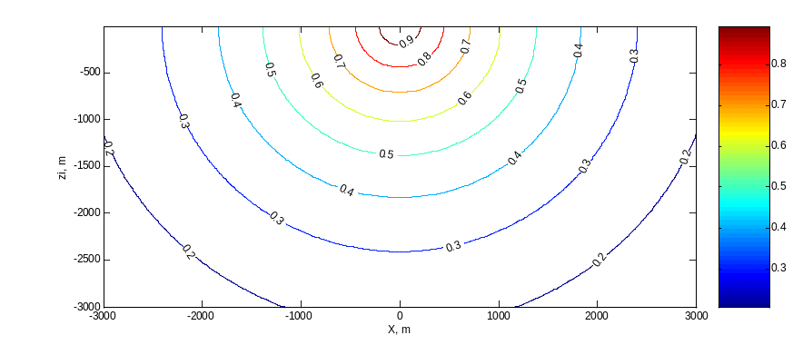
Опять меняем антенну ax = 1; ay = 0; az = 0;
k_oslablenie = 0.0005; pw_dnp = 2;
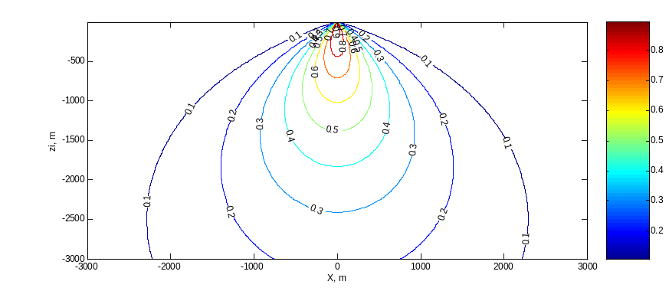

ax = 1; ay = 0; az = 0;
k_oslablenie = 0.0005; pw_dnp = 4;
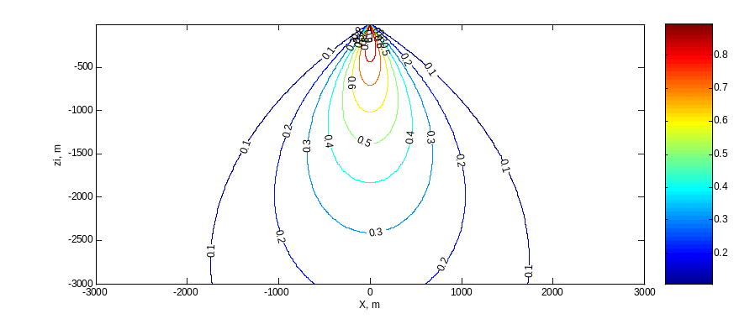
ax = 1; ay = 0; az = 0;
k_oslablenie = 0.001; pw_dnp = 4;
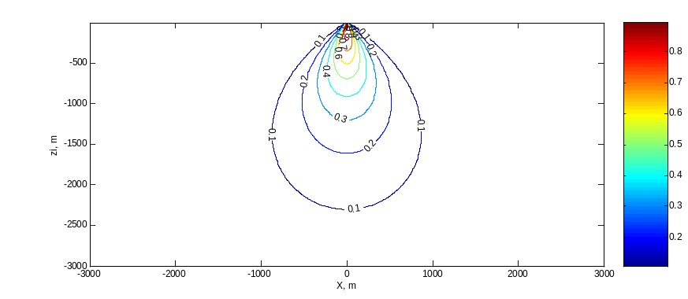
ax = 1; ay = 0; az = 0;
k_oslablenie = 0.001; pw_dnp = 2;
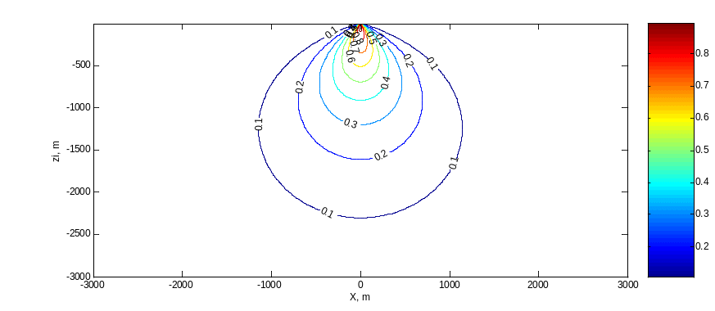

Как видно из графиков, в данной формулировке прямой задачи отпадает необходимость впрямом введении телесного угла. Кроме того эмпирически телесный угол, выражающий отношение глубины источника аномалии к длине аномалии, регистрируемой на графиках, по крайней мере для антенн AX и AZ получает своё естественное объяснение на основании учёта физических соображений диаграммы направленности и ослабления сигала в грунте. При этом отпадает необходимость заранее задавать телесный угол, достаточно задать коэффициент ослабления и коэффициент pw_dnp. Последний наиболее вероятно, должен иметь значение 2, что означает возведение в квадрат амплитуды напряжённости переменного магнитного поля для перехода к мощности принимаемого сигнала. Однако для реальных приборов этот коэффициент может принимать и другие значения, что очевидно, может зависеть от типа применяемого усилителя.
С другой стороны, зная из опыта значения эмпирического телесного угла, можно попытаться приблизительно выбрать приемлемые значения коэффициентов k_oslablenie и pw_dnp.
Причём анализ вышеприведенных графиков говорит о том, что углового коэффициента k в большей степени зависит от pw_dnp чем от k_oslablenie.

По поводу метода расчётов с помощью вейвлет-разложений, который основан как я полагаю на том, что чем выше уровень разложения, тем более широкая аномалия ловится вейвлетами, и тем на более глубокую глубину результат разложения проецируется. Но, во-первых, что это чисто эмпирический метод, не учитывающий законы распространения ЭМ волн, а во-вторых сама форма вейвлет базиса может влиять на получаемый результат, что не очень хорошо.
И ещё у меня большие сомнения по поводу привязок в разрезе по объекту Коробочкино ДДВ. Можешь ли ты мне для проверки привязок дать координаты тех скважин, которые присутствуют на разрезе?
Алексей
27 дек. 2010

